Dotkněte se inovací CZ.1.07/1.3.00/51.0024

Vodstvo a podnebí ČR
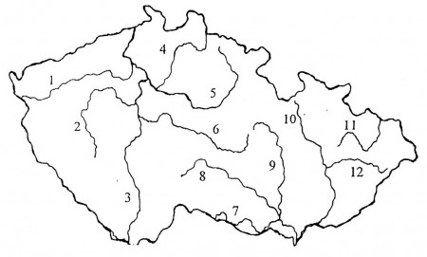

Praktická část: Z nabídky řek vyber a doplň k jednotlivým číslům řeky:
Bečva Vltava Jizera Odra
Ohře Berounka Labe Sázava
Jihlava Morava Dyje Svitava

Teoretická část:
Úkol č. 1: Doplň, ve kterých pohořích pramení tyhle řeky:
Vltava
Labe
Morava

Úkol č. 2: Utvoř správné dvojice (řeka – město):
Labe Uherský Brod
Berounka Mělník
Olšava Olomouc
Morava Plzeň

Úkol č. 3: Vyjmenuj 4 druhy jezer podle původu (vzniku):

Úkol č. 4: Odpověz, zda se jedná o přehradu, rybník, jezero či řeku:
Vranov, Máchovo jezero, Ploučnice, Nechranice

Úkol č. 5: Odpovídej ANO/NE:
- Na podnebí má vliv reliéf, proudění vzduchu, nadmořská výška a srážky.
- Nejchladnějším měsícem v roce je prosinec, nejteplejší je srpen.
- Bojkovsko a okolí spadají do teplé podnebné oblasti.

BONUS: Které 4 řeky protékají Ostravou?

Zdroje - vlastní

